บทที่ 2 ทฤษฎีและหลักการ

2.1 ความเป็นมาของห้องสมุดเสมือน
สมัยก่อนนั้นการที่จะค้นคว้าหาข้อมูลต่างๆนั้นเป็นเรื่องที่ค่อนข้างยากลำบากทำให้ผู้ใช้ไม่ค่อยสนใจหรืออยากที่จะค้นคว้าหาข้อมูลมากนัก ซึ่งจะส่งผลต่อการพัฒนาประเทศชาติ และความรู้ของประชาชนโดยทั่วไปด้วย ซึ่งจะยกปัญหาที่สำคัญๆดังต่อไปนี้
- จะต้องทำการเดินทางไปยังห้องสมุดเพื่อการค้นหาข้อมูลซึ่งก็เป็นการไม่สะดวกในการเดินทางของผู้ใช้บริการด้วย
- รวมถึงถ้าต้องการข้อมูลใดๆก็จะต้องทำการยืมหนังสือเล่มนั้นๆออกจากห้องสมุด และบางเล่มก็อาจจะไม่อนุญาตให้นำออกจากห้องสมุดได้อันอาจจะเนื่องมาจากความเก่าแก่ของหนังสือ หรือความสำคัญของหนังสือเล่มนั้น
- ถ้าสามารถนำหนังสือเล่มนั้นๆออกมาได้ บุคคลอื่นที่ต้องการจะยืมหนังสือเล่มนั้นก็ไม่สามารถทำการยืมหนังสือเล่มนั้นได้ในเวลาเดียวกัน นั่นคือในเวลาหนึ่งๆจะมีผู้เข้ามานำหนังสือหรือข้อมูลนั้นๆไปได้เพียงคนเดียวเท่านั้น หรือถ้าต้องการข้อมูลนั้นๆแล้วไม่มี ก็ต้องทำการเดินทางไปค้นหาข้อมูลนั้นจากห้องสมุดอื่น หรืออาจจะให้ทางห้องสมุดค้นหาจากห้องสมุดอื่นให้แล้วทำการส่งผ่านมาซึ่งมันไม่ใช่เรื่องง่ายเลย
- นอกจากนี้ห้องสมุดต่างๆจะทำการเก็บข้อมูลในรูปแบบของกระดาษซึ่งกระดาษก็มีโอกาสที่จะย่อยสลายไปได้ตามกาลเวลา อาจจะทำให้ผู้ใช้ไม่ได้รับอนุญาตที่จะทำการค้นหาข้อมูลนั้น ซึ่งเป็นการจำกัดความรู้และข้อมูลแก่ผู้ใช้ด้วย ดังนั้นจะเห็นได้ว่ามีข้อจำกัดในการค้นหาข้อมูลของห้องสมุดในยุคแรกๆมากมาย

เมื่อพบปัญหาต่างๆ ในการค้นหาข้อมูลของห้องสมุดนั้น ต่อมาจึงได้มีการพัฒนารูปแบบในการจัดเก็บข้อมูลของเอกสารต่างๆให้อยู่ในรูปแบบดิจิตอล (Digital Documents) หรือสื่ออิเล็กทรอนิกส์ เพื่อให้ง่ายต่อการดูแลและรักษา ไม่ต้องมาดูแลรักษาเหมือนการเก็บหนังสือที่เป็นกระดาษว่ายิ่งเก็บนานกระดาษก็จะยิ่งย่อยสลายไป หรือการที่มีผู้มาหยิบดูมากก็จะทำให้หนังสือเปื่อยได้

2.1.1 วิวัฒนาการของการพัฒนาห้องสมุด
ความต้องการที่จะทำการเก็บและรวมรวมข้อมูลและทำการเข้าถึงข้อมูลได้ง่ายโดยมีการนำเทคโนโลยีต่างๆเข้ามาช่วยซึ่งจะมีการพัฒนาจากหนังสือที่เก็บเอาไว้อย่างเก่าแก่โบราณมาจัดเก็บรวมรวมใหม่ในรูปแบบ digital document เพื่อเผยแพร่สู่สาธารณชนผ่านทางสื่อ internet และ www ซึ่งจะมียุคของการพัฒนา library ทั้งหมด 3 ยุค เริ่มตั้งแต่

- Traditional Library
จะมีข้อมูลที่สำคัญมากๆ อาจจะเป็นข้อมูลเก่าแก่ทางประวัติศาสตร์หรือเป็นข้อมูลที่ต้องเก็บเอาไว้ให้ดีที่สุดตลอดไป ไม่ให้เกิดการสูญหายได้ ซึ่งข้อมูลจะเป็นประเภทของหนังสือ ผู้เขียนหรือผู้ประพันธ์หนังสือ จะเป็นผู้เขียนและตกลงกับบรรณาธิการเมื่อต้องการทำการแก้ไขข้อมูลที่แสดงต่อสาธารณชนแล้ว บรรณารักษ์จะเป็นผู้ตัดสินใจที่จะซื้อข้อมูลนั้นมานำเสนอ

- Specialized Library
จะมีแหล่งข้อมูลใหม่เพิ่มขึ้นมาคือ เอกสาร ซึ่งจะเป็นข้อมูลที่เป็นทางการ เน้นที่จะต้องเก็บรักษาให้คงอยู่ตลอดไป แต่ต้องการจัดเก็บให้คงอยู่เพียงแค่ช่วงเวลาหนึ่งเท่านั้น มันยากสำหรับ Traditional library ที่จะติดตามทิศทางการเพิ่มขึ้นของข้อมูลในทุกๆสาขาที่เพิ่มขึ้นอย่างมากมาย ดังนั้น traditional library จึงผันตัวมาเป็น specialized library ซึ่งคณะการทำงานนี้จะเป็นคนแบ่งแยกประเภทและจัดการบริการไว้ให้กับลูกค้า

- Networked Digital Library
จะมีความเปลี่ยนแปลงมากขึ้น เนื่องจากคอมพิวเตอร์เข้ามามีบทบาทมากยิ่งขึ้น สื่อต่างๆที่จะเข้ามาช่วยในการนำเสนอข้อมูลก็มีมากขึ้น เช่น เข้าถึงข้อมูลผ่านทาง www หรือ electronic mail ซึ่งปัจจุบัน ผู้ใช้บริการมีศักยภาพมากขึ้น คือมักจะมีเครื่องคอมพิวเตอร์ใช้เป็นส่วนตัว จึงเป็นการง่ายกับผู้ใช้ที่จะทำการเข้าถึงข้อมูลผ่านทาง internet และข้อมูลแบบใหม่ ที่เพิ่มเข้ามาคือ idea

ต่อมาก็มีการพัฒนามาเรื่อยๆเพื่อให้เหมาะสมกับเทคโนโลยีและความทันสมัยนั่นคือมีการปรับปรุงรูปแบบของห้องสมุดให้อยู่ในรูปของเว็บไซด์ให้บริการผู้ใช้ผ่านทางอินเตอร์เน็ต ทำให้ผู้ใช้สามารถเข้าถึงห้องสมุดได้ทุกหนทุกแห่งที่มีการออนไลน์ต่อเข้ากับระบบอินเตอร์เน็ต
จนกระทั่งปัจจุบันนี้ก็มีห้องสมุดเสมือนซึ่งให้บริการการค้นหาห้องสมุดและมีฟังก์ชันต่างๆที่สามารถเข้าไปใช้บริการได้อย่างมากมาย เพราะมีการพัฒนาไปไกลตามเทคโนโลยีใหม่ที่เพิ่มเข้ามา

2.1.2 การวิเคราะห์ข้อมูลของห้องสมุด
ในการสร้าง Virtual Library จะต้องมีการแปลงเอกสารในรูปแบบ เอกสาร เป็น ดิจิตอล นอกจากนี้ เราจะต้องทำการจัดหมวดหมู่ให้กับเอกสารนั้น ซึ่งในการจัดแบ่งหมวดหมู่นั้นเราจะต้องพิจารณาจากเนื้อหา รายละเอียดของเอกสารนั้นๆ ในระบบห้องสมุดทั่วไปเราอาจจะต้องอ่านเอกสารทั้งหมดก่อนเพื่อที่จะทำการจัดหมวดหมู่ให้แก่เอกสารนั้นๆ ซึ่งเป็นการสูญเสียเวลาและทรัพยากร เราจึงใช้ Machine Learning ในการจัดแบ่งหมวดหมู่เอกสารแทนการอ่านของมนุษย์
document analysis จะเป็นการวิเคราะห์ layout ของเอกสารโดยรวม จะพิจารณาว่าเอกสารนั้นเป็น text, image,…..
document understanding เมื่อทำการวิเคราะห์ layout ของเอกสารแล้ว ขั้นตอนต่อไปเราก็จะทำการดูส่วนประกอบต่างๆในเอกสาร เช่น title , authors,…….. ซึ่งเราจะเรียกส่วนต่างๆเหล่านี้ว่า logical objects และเมื่อนำ logical objects เหล่านี้มาจัดเป็นโครงสร้าง เราจะเรียกว่า logical structure
document classification คือ การจัดแบ่งเอกสารออกเป็นหมวดหมู่โดยพิจารณาจาก layout และ logical structure
ในขั้นตอนของ document analysis นั้นเราจะทำการแยกรูปแบบของเอกสารโดยแบ่งเป็นส่วนๆ แต่ละส่วนสามารถแยกได้ว่าเป็นแบบ namely text, picture, graphic, horizontal and vertical solid black line เราจะพิจารณาแค่ลักษณะภายนอกเท่านั้น ไม่สนใจรายละเอียดภายในของแต่ละส่วน เราทำขั้นตอนนี้เพื่อลดความซับซ้อนในขั้นตอนต่อๆไป ต่อไปเราก็จะต้องพิจารณาว่าแต่ละหมวดหมู่ที่เราจะแบ่งนั้นมี model แบบใด หลังจากนั้นเราก็จะต้อง หา model ที่เป็น logical structure ของ แต่ละ class model ของแต่ละหมวดหมู่เราจะใช้ในการทำ document classification ส่วน model ที่เป็น logical structure เราจะใช้ในการทำ document understanding
ในขั้นตอนการทำ document understanding นั้นมีความเป็นไปได้ที่แต่ละ logical object จะมีความสัมพันธ์กัน เช่น สาขาวิชาของผู้แต่ง อาจมีความเกี่ยวข้องกับหัวข้อเรื่อง และสามารถสรปได้ว่า การพิจารณาความเกี่ยวข้องระหว่าง logical object จะช่วยเพิ่มความถูกต้องในการจัดหมวดหมู่ และมีความเป็นไปได้ที่เราจะดูสถิติต่างๆเพื่อที่จะหาความสัมพันธ์ระหว่าง logical object ต่างๆก่อนที่จะเริ่มการทำขั้นตอนต่างๆ

2.1.3 ความหมายของห้องสมุดเสมือน (Virtual Library)
ห้องสมุดเสมือน คือ การจัดการทรัพยากรจากหลายสื่อ ให้อยู่ในรูปดิจิตอลมีการออกแบบการเข้าถึงเนื้อหาสารสนเทศ ให้เป็นประโยชน์แก่ผู้ใช้ และมีเครื่องมือ หรือวิธีการช่วยค้นสารสนเทศในระบบเครือข่าย ที่เชื่อมกันได้ทั่วโลก
การเก็บข้อมูลของห้องสมุดเสมือนประกอบไปด้วยเอกสารดิจิตอล และแหล่งข้อมูลจากอินเทอร์เน็ต ซึ่งจะทำการเชื่อมโยงไปยังเอกสารดิจิตอลอื่นที่อยู่ในที่ใดก็ได้ในระบบอินเทอร์เน็ต ห้องสมุดเสมือนจะทำการควบคุมเพียงแค่การเชื่อมโยงเท่านั้น จะไม่มีส่วนเกี่ยวข้องกับข้อมูลที่มีการเชื่อมโยงไปถึง นอกจากนี้แล้ว ห้องสมุดเสมือนยังอาจมีการจัดทำ Digital catalogs ซึ่งจะมี metadata ของเอกสารที่ได้เก็บไว้ และอาจมีการกำหนดขอบเขตในการเข้าถึงข้อมูลที่แตกต่างกันสำหรับผู้ใช้แต่ละคนอีกด้วย

2.1.4 ส่วนประกอบของห้องสมุดเสมือน
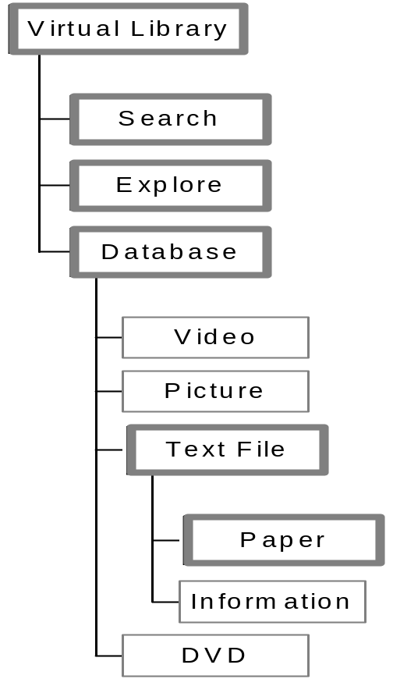
รูปที่ 2-1 แสดงโครงสร้างของห้องสมุดเสมือน

จากรูปข้างต้นจะเป็นส่วนประกอบต่างๆที่มีให้บริการในห้องสมุดเสมือน ในส่วนของโครงงานนั้นจะจัดทำเฉพาะในส่วนที่ระบายกรอบเข้มเท่านั้น
ข้อมูลที่มีการติดต่อผ่านทางอินเตอร์เน็ตก็มีหลายชนิด ซึ่งข้อมูลเหล่านี้ก็อาจจะเป็นส่วนหนึ่งของห้องสมุดเสมือนด้วย สามารถแบ่งออกได้เป็น 3 ประเภท คือ
- Informal documents – เป็นข้อมูลที่ไม่เป็นทางการ อาจเป็นข้อมูลส่วนตัว เช่น โฮมเพจของแต่ละบุคคล ซึ่งจัดทำได้โดยไม่มีข้อจำกัดใดๆ
- Formal documents – เป็นข้อมูลซึ่งหามาจากหลายที่หรือหลายแหล่งข้อมูล
- Official documents – เป็นผลงานที่หามาโดย centralized library เอง เช่น theses, reports, dissertations
Official documents informal และ formal document จะถูกจัดการเก็บไว้ในเซิร์ฟเวอร์หลายๆเซิร์ฟเวอร์แยกกันไป (distributed server) เมื่อต้องการข้อมูลแบบ formal document ก็จะทำการก็อปปี้ข้อมูลนั้นจากห้องสมุด

2.1.5 ตัวอย่างของเว็บไซด์ที่มีการให้บริการเหมือนห้องสมุดเสมือน
1. www.cora.whisbang.com
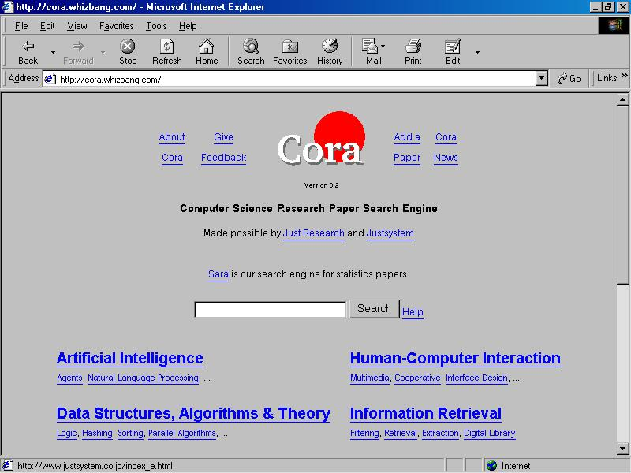
cora เป็นเว็บไซต์ที่รวบรวมข้อมูลต่างๆเกี่ยวกับคอมพิวเตอร์โดยมีการแยกเป็นหมวดหมู่อย่างชัดเจนถึง 10 หมวดหมู่ ได้แก่ Artificial Intelligence, Data Structure, Algorithms & Theory, Databases, Encryption & Compression, Hardware & Architecture, Human-Computer Interaction, InformationRetrieval, Networking, Operating Systems และ Programming โดยในแต่ละหมวดหมู่จะแบ่งเป็น subcategory ย่อยๆลงไปอีกด้วย ผู้ใช้สามารถเข้ามาทำการ search หาข้อมูลที่ต้องการได้ และยังสามารถเข้ามาทำการ explore ดูได้ว่าแต่ละหมวดหมู่แยกย่อยเป็น subcategory ใดอีกบ้าง และมีข้อมูลอะไรอยู่บ้าง
รูปที่ 2-2 ตัวอย่างเว็บไซด์ของ cora

2. www.citeseer.com
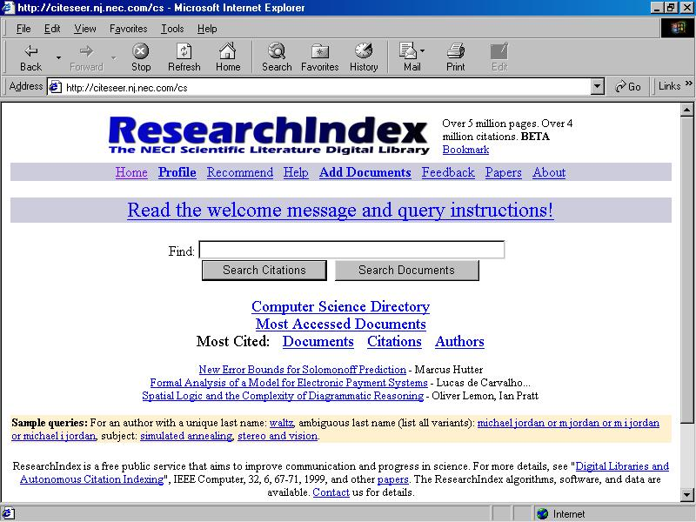
โดยในเว็บไซต์นี้ผู้ใช้สามารถที่จะเข้ามาค้นหาข้อมูลได้ แต่ไม่สามารถที่จะเข้ามาทำการเปิดดูหมวดหมู่ต่างๆได้เพราะไม่ได้ทำการจัดแบ่งหมวดหมู่ไว้ โดยเมื่อ citeseer ทำการดาวน์โหลดข้อมูลมาก็จะทำการ parse เพื่อให้ได้ข้อมูลในหัวข้อต่างๆที่ต้องการ เช่น หัวข้อเรื่อง บทคัดย่อ ความถี่ของคำ และ citation list ใน citeseer จะมีความสามารถพิเศษคือสามารถดูได้ทั้งเอกสารที่มี cite มายังเอกสาร ปัจจุบัน และยังสามารถดู เอกสารที่ เอกสาร ปัจจุบัน cite ไปด้วย ลักษณะเด่นอีกอย่างหนึ่งของ citeseer คือ มีการเก็บข้อมูลของผู้ใช้ว่าสนใจข้อมูลเกี่ยวกับเรื่องอะไร และเมื่อมีข้อมูลใหม่ๆเกี่ยวกับเรื่องนั้นก็จะบอกผู้ใช้ โดยการส่งไปทางอีเมล์ หรือผ่านทาง web-based interface นอกจากนี้ข้อมูลของผู้ใช้จะมีการเปลี่ยนแปลงในเรื่องของความสนใจโดยใช้ระบบตอบกลับ (feedback) และ machine learning โดยที่จะดูลักษณะในการลิ้งค์ และการตอบสนองต่อรายการข้อมูลที่ได้แนะนำผู้ใช้ไป การใช้ระบบดังกล่าวนี้จะทำให้ข้อมูลที่จะแนะนำ ผู้ใช้ ในครั้งต่อๆไปเกี่ยวข้องกับสิ่งที่ผู้ใช้สนใจมากยิ่งขึ้น
รูปที่ 2-3 แสดงตัวอย่างเว็บไซด์ของ researchIndex

3. http://vlib.org/
4. http://www.csu.edu.au/education/library.html
5. http://wdvl.internet.com/Vlib/
6. http://www.alcazar.com/wwwvl_idc/

2.1.6 บริการของห้องสมุดเสมือนโดยทั่วไป
      - มีการสร้างการเข้าถึงข้อมูลข่าวสารของห้องสมุด โดยจะมีการบริการค้นหาข้อมูลตามที่ผู้ใช้ต้องการไม่ว่าจะเป็นค้นหาจาก ผู้ประพันธ์, สำนักพิมพ์, ปีที่พิมพ์ หรือคีย์เวิร์ดต่างๆ และจะแสดงผลแอดเดรสของเว็บไซด์ที่เกี่ยวข้องให้ทราบทั้งหมด
      - จัดทำ online catalog นั่นคือสามารถให้ผู้ใช้ร้องขอเอกสารตามที่ผู้ใช้ต้องการได้ และทางเจ้าของเว็บไซด์ห้องสมุดเสมือนจะทำการจัดส่งเอกสารที่ผู้ใช้ต้องการไปให้ผู้ใช้ โดยอาจจะมีการจัดส่งไปทางอีเมล์ของผู้ใช้ที่มีการสมัครเป็นสมาชิกของห้องสมุดเสมือนเอาไว้
      - มี online reference มีการจัดหมวดหมู่ของ online full text , multimedia documents ที่น่าสนใจ ทำให้ผู้ใช้สามารถเข้าไปดูได้ว่าในแต่ละหมวดหมู่มีข้อมูลหรือเอกสารใดที่น่าสนใจบ้าง
      - มีการ link ไป abstract ของเอกสาร หรือ เอกสารทั้งหมด เพื่อให้ผู้ใช้สามารถทราบรายละเอียดหรือบทคัดย่ออย่างคร่าวๆของเอกสารนั้นๆ
      - มี document delivery service ส่งเอกสารให้แก่ผู้ใช้

2.1.7 ห้องสมุดเสมือนกับเสิร์ชเอ็นจิน
Search Engine จะสามารถแบ่งได้เป็น 2 ประเภท คือ robot (web indexing) และแบบ directory (web cataloging)
ห้องสมุดเสมือนเป็นเสิร์ชเอ็นจินตัวแบบไดเรกทอรี นั่นคือ มนุษย์จะเป็นผู้ทำการเลือกแหล่งข้อมูลและทำการจัดแบ่งเป็นหมวดหมู่เอง การค้นหาข้อมูลในห้องสมุดเสมือนนั้น อาจจะทำการค้นหาจากคีย์เวิร์ดที่พิมพ์ลงไป จากนั้นผลที่ได้จากการค้นหาจะแสดงเอกสารที่เกี่ยวข้องกับคีย์เวิร์ดนั้นทั้งหมด เมื่อทำการเลือกเอกสารใดเอกสารหนึ่งก็จะแสดงรายละเอียดทั้งหมดของเอกสารนั้นขึ้นมา รวมถึงจะบอกรายละเอียดคร่าวๆของเอกสารนั้น และแอดเดรสเพื่อที่จะลิงค์ไปยังแหล่งเอกสารเหล่านั้นได้ด้วย

2.1.7.1 เสิร์ชเอ็นจินแบบโรบอตและแบบไดเรกทอรี
โดยทั่วไปแล้ว ผู้ใช้ส่วนมากจะเรียกเสิร์ชเอ็นจินโดยไม่ได้มีการแยกแยะว่าเป็นเสิร์ชเอ็นจินแบบโรบอตหรือแบบไดเรกทอรี ซึ่งในความเป็นจริงแล้วทั้งเสิร์ชเอ็นจินแบบโรบอตและเสิร์ชเอ็นจินแบบไดเรกทอรีทั้งสองไม่เหมือนกัน ต่างกันดังนี้

- เสิร์ชเอ็นจินแบบโรบอต
เช่น Hotbot จะทำการสร้างลิสต์ได้โดยอัตโนมัติ เสิร์ชเอ็นจินจะไปค้นหาข้อมูลที่ต้องการหาทั่วทุกเว็บไซด์ตามแต่ว่าแต่ละเว็บไซด์จะสามารถลิ้งค์ต่อไปยังเว็บไซด์ใดได้บ้าง ถ้าเว็บเพจใดมีการเปลี่ยนแปลง เสิร์ชเอ็นจินก็จะพบความเปลี่ยนแปลงนี้ได้โดยอัตโนมัติ ซึ่งการทำงานของเสิร์ชเอ็นจินจริงนั้น มันจะทำการไปค้นหาข้อมูลจากเว็บไซด์ต่างๆในขณะนั้นทันที ไม่ได้ไปค้นหาข้อมูลจากที่มีเก็บอยู่ในฐานข้อมูลของเว็บไซด์ที่เป็นเสิร์ชเอ็นจินนั้นๆ

- เสิร์ชเอ็นจินแบบไดเรกทอรี
เช่น Yahoo ต้องขึ้นอยู่กับมนุษย์ที่ทำลิสต์ โดยมนุษย์จะเป็นผู้เก็บคำอธิบายเกี่ยวกับเว็บไซต์แต่ละเว็บไซด์เอาไว้เอง แล้วเมื่อถึงเวลาค้นหาก็ไปค้นหาในฐานข้อมูล จากนั้นก็เปรียบเทียบว่าตรงกับที่ต้องการหรือไม่ถ้ามีการเปลี่ยนแปลงใดๆเกิดขึ้น เว็บเพจก็จะไม่มีการเปลี่ยนแปลงอะไรในลิสต์จนกว่าผู้ที่คุมอยู่จะใส่ข้อมูลใหม่เข้าไปในฐานข้อมูล

2.1.7.2 ส่วนประกอบ และการทำงานของเสิร์ชเอ็นจิน
เสิร์ชเอ็นจิน มีส่วนใหญ่ๆอยู่ 3 ส่วน
1. ส่วนที่ใช้สำหรับรวบรวมข้อมูล เรียกว่าโรบอตหรือสไปเดอร์ (Spider) หรือจะเรียกว่าครอเลอร์ (Crawler) ก็ได้ โรบอตจะเป็นตัวเข้าหาเว็บเพจเพื่ออ่าน แล้วตามลิงก์ไปสู่หน้าอื่นๆ ในไซต์ โดยจะเข้าไปเป็นประจำอาจจะทุกๆ เดือน หรือ 2 เดือน เพื่อดูความเปลี่ยนแปลง
2. ทุกอย่างที่โรบอทเจอจะส่งต่อไปที่ส่วนที่ 2 คือ อินเด็กซ์หรือเรียกอีกอย่างว่าแคตาล็อก (catalog) เป็นเหมือนกับหนังสือเล่มยักษ์ที่มีส่วนที่เป็นสำเนาของทุกๆ เว็บเพจที่โรบอทเข้าไป ถ้าเว็บเพจมีการเปลี่ยนแปลงก็จะมีการเปลี่ยนแปลงข้อมูลใหม่ด้วย
3. ส่วนที่ใช้สำหรับค้นหาข้อมูลจากส่วนที่สองคือ โปรแกรมเสิร์ชเอ็นจิน เป็นส่วนที่ 3 เป็นโปรแกรมที่เข้าไปหาเป็นทุกๆ เพจ ที่ถูกเก็บไว้ในอินเด็กซ์ ว่าตรงกับคำที่หาหรือไม่ แล้วเรียงตามลำดับความสัมพันธ์ว่าอันไหนใกล้เคียงมากที่สุด
ทุกๆ เสิร์ชเอ็นจิน มีส่วนประกอบเหมือนกันทั้ง 3 ส่วน แต่แตกต่างกันตรงที่การนำเอาทั้ง 3 ส่วนมารวมกัน ดังนั้นจึงเป็นเหตุผลว่าทำไมการหาคำคำเดียวกันจึงได้ผลที่ต่างกันใน เสิร์ชเอ็นจิน แต่ละตัว

2.1.8 ขั้นตอนในการสร้างห้องสมุดเสมือน
- Define the Collection
จะต้องทำการเลือก Internet resources ที่ต้องการเก็บไว้ โดยมีปัจจัยในการพิจารณา 3 อย่าง ดังต่อไปนี้
- Subject หัวข้อหรือประเภทของข้อมูลที่ต้องการจัดเก็บ
- Scope จำกัดประเภทของ resource ที่ต้องการเก็บ
- Audience – ผู้เข้าชมเว็บไซด์ หรือ ผู้ใช้ นั่นเอง
- Determine if a Similar Collection Already Exists
ลองหาดูว่ามี collection ที่ใกล้เคียงกับที่วางแผนไว้หรือไม่ ถ้ามีอาจทำการเปลี่ยนแปลง focus ไปเล็กน้อย แต่ถ้าที่มีอยู่แล้วไม่ค่อยดี คิดว่าทำได้ดีกว่าก็ควรทำต่อไป
- Determine How Much Material Exists for Your Collection
อาจจะลองค้นหาข้อมูลในอินเตอร์เน็ต เพิ่มเติมเพื่อดูว่ายังมีข้อมูลอะไรอย่างอื่นอีกหรือไม่ที่เราควรเก็บไว้ใน collection
- Decide about Descriptive Cataloging
พิจารณาว่าใน catalog ควรจะมีองค์ประกอบอะไรอยู่บ้าง เช่น ผู้ประพันธ์, ชื่อเรื่อง, บทคัดย่อ, สำนักพิมพ์, ปีที่พิมพ์, คีย์เวิร์ดของเว็บเพจนั้นๆ, URL … โดยสิ่งที่เก็บอาจขึ้นอยู่กับประเภท หรือรูปแบบของสิ่งที่เก็บ
- Plan the subject access
ทำการออกแบบว่าเราจะสามารถให้ผู้ใช้ทำการเข้าถึงข้อมูลได้กี่วิธี และแต่ละวิธีมีการทำงานอย่างไรบ้าง เช่น ผู้ใช้อาจทำการ search จาก ผู้ประพันธ์, ชื่อเรื่อง, บทคัดย่อ ซึ่งถ้าเรากำหนดให้ผู้ใช้สามารถเข้าถึงข้อมูลได้หลายวิธี ความซับซ้อนในการเก็บข้อมูลใน database ก็จะยิ่งเพิ่มมากขึ้น
- Build the Database
โดยชนิดของฐานข้อมูลที่จะใช้เก็บนั้นขึ้นอยู่กับจำนวนของข้อมูลที่เต้องการเก็บ ถ้าไม่เกิน 100 items ก็อาจเก็บในหน้าเอชทีเอ็มแอล ถ้าระหว่าง 100-5000 items ก็ควรเก็บไว้ใน personal database product เช่น Microsoft Access ถ้าเกิน 5000 items ก็ควรเก็บไว้ในฐานข้อมูลที่มีประสิทธิภาพสูง เช่น Oracle หรือ Microsoft SQL ดังนั้นในการเลือกใช้ฐานข้อมูลก็จะต้องพิจารณาเลือกใช้ฐานข้อมูลที่เหมาะสมเพื่อให้มีประสิทธิภาพในการทำงานสูงสุด
- Select Items for the Core Collection
หา Items ที่ต้องการเก็บไว้ใน collection โดยแหล่งที่ดีที่สุดในการหาคือ collection ที่พบในข้อ 2
- Make the Database Avaliable to the Public
อาจมีการสร้างการเข้าถึงแบบโดยตรง อาจทำเป็นเอชทีเอ็มแอลหรือซีจีไอ
- Plan for ongoing collection development
อินเตอร์เน็ตมีการเปลี่ยนแปลงอย่างรวดเร็ว จึงต้องมีการดูแลบำรุงรักษา Internet collection
- Dealing with currently existing items ดูว่า items ที่มีอยู่แล้วนั้น site มีการเปลี่ยนแปลงหรือไม่
- Finding new items หา resource ใหม่ๆ โดยมีหลายวิธีในการหาเช่น ขอคำแนะนำจากผู้ใช้

1. Define the Collection
2. Determine if a Similar Collection Already Exists
3. Determine How Much Material Exists for Your Collection
4. Decide about Descriptive Cataloging
6. Build the Database
5. Plan the subject access
7. Select Items for the Core Collection
8. Make the Database Available to the Public
9. Plan for ongoing collection development

รูปที่ 2-4 แสดงขั้นตอนการสร้างห้องสมุดเสมือน

2.2 Thesaurus
เพื่อให้ได้ประสิทธิภาพสูงสุดในการค้นหาข้อมูลจึงได้มีการนำ Thesaurus มาใช้เพื่อช่วยในการค้นหาข้อมูลนั้นๆ เพราะว่าวัตถุหรือสิ่งของแต่ละอย่างนั้นมีชื่อเรียกได้หลายอย่างแล้วแต่ผู้ใช้ โดยแต่ละชื่อนั้นอาจจะมีความหมายเหมือนกันหรือใกล้เคียงกันก็ได้
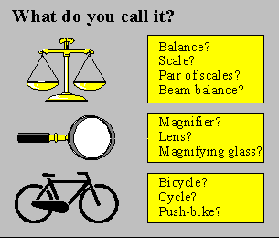เช่น
รูปที่ 2-5 แสดงความเข้าใจการใช้ Thesaurus

โดยในการค้นหาข้อมูลนั้น มีจุดมุ่งหมายว่าไม่ว่าผู้ใช้ จะทำการค้นหาด้วยคำว่า bicycle, cycle หรือ push-bike ผลของข้อมูลที่ออกมาควรจะใกล้เคียงกัน
จุดประสงค์หลักของ Thesaurus ก็คือ สามารถนำคำที่ผู้ใช้ใช้ในการค้นหาไป match กับอินเด็กซ์เทอม ที่มีในระบบได้ โดยคำศัพท์ที่มีความหมายเหมือนกันหรือใกล้เคียงกัน เราจะใช้คำศัพท์เพียงคำเดียวเท่านั้นเป็นตัวแทนในการจัดแบ่งหมวดหมู่ เช่น frocks และ dresses เราอาจจะเลือกใช้คำว่า dresses ในการค้นหาแทน frocks โดยเราจะการลิงก์คำเหล่านั้น โดยใช้ USE และ USE FOR

เช่น Dresses USE FOR Frocks
Frocks USE Dresses

ถ้าผู้ใช้เข้ามาค้นหาโดยใช้คำว่า Frocks เราก็จะทำการค้นหาโดยใช้คำว่า Dresses แทน ดังนั้น ข้อมูลที่ได้ออกมาจะเหมือนกันไม่ว่า เราจะใช้คำใดในการค้นหาก็ตาม

เราจะใช้ความสัมพันธ์ USE และ USE FOR กับคำศัพท์ที่มีความหมายเหมือนกันหรือใกล้เคียงกัน ซึ่งเป็นคำที่เราไม่ต้องการแยกหมวดหมู่
Nuclear power USE FOR Nuclear energy
Nuclear energy USE Nuclear power

Perambulators USE FOR Baby carriages
Baby carriages USE Perambulators
Perambulators USE FOR Prams
Prams USE Perambulators

การทำ Thesaurus ในลักษณะนี้จะเป็นการเพิ่ม access points ในการค้นเอกสารนั้นๆ ทำให้เราสามารถเข้าถึงเอกสารนั้นได้ง่ายขึ้น
การทำ Thesaurus นั้นเราต้องคำนึงถึงความสัมพันธ์แบบลำดับชั้นด้วย (Hierarchical relationships) โดยจะมีความสัมพันธ์แบบ narrow term (NT) และ broader term (BT) โดย narrow term จะมีความหมายที่เฉพาะเจาะจงมากกว่า broader term โดยคำศัพท์ที่เป็น narrow term จะมีลักษณะที่ได้รับ (inherit) มาจาก broader term ความสัมพันธ์ใน Thesaurus นี้จะต้องเป็นจริงเสมอโดยไม่มีความเกี่ยวข้องกับ context
เช่น Mice เป็น narrow term ของ Rodents Mice BT Rodents
Rodents เป็น broader term ของ Mice Rodents NT Mice
แต่ Mice ไม่เป็น narrow term ของ Pests เพราะ หนูที่เป็นสัตว์เลี้ยง ไม่ได้เป็นสัตว์ที่ทำการรบกวน
Jackets
NT Anoraks
Blazers
Boleros
Dinner jackets
Donkey jackets
Flying jackets
Sports jackets
โดยในการ search คำว่า jackets นั้น ควรจะทำการ search NT ของมันด้วย

